Администрация Нефтеюганского района

отдел социально-трудовых отношений

ПАМЯТКА

Организация и проведение обучения по использованию
(применению) средств индивидуальной защиты

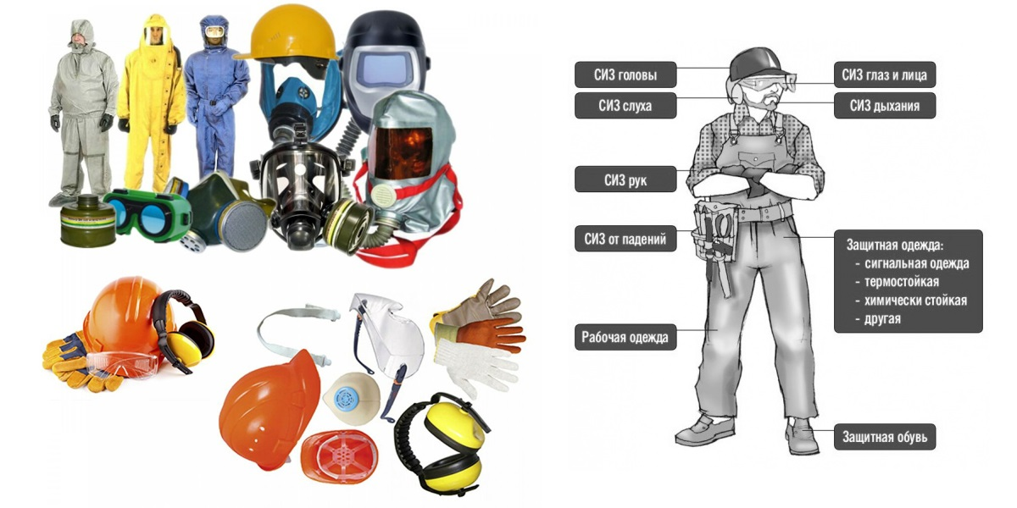

2022 год

ПРАВОВОЕ РЕГУЛИРОВАНИЕ

Трудовой кодекс Российской Федерации

Постановление Правительства РФ от 24.12.2021 № 2464 «О порядке обучения по охране труда и проверки знания требований охраны труда»

ГОСТ 12.0.004-2015. Межгосударственный стандарт. Система стандартов безопасности труда. Организация обучения безопасности труда. Общие положения
основые понятия. обязанности работодателя

Средство индивидуальной защиты - средство, используемое для предотвращения или уменьшения воздействия на работника вредных и (или) опасных производственных факторов, особых температурных условий, а также для защиты от загрязнения (ст. 209 ТК РФ).

Работодатель утверждает перечень средств индивидуальной защиты (далее – СИЗ), применение которых требует от работников практических навыков в зависимости от степени риска причинения вреда работнику.

Обучению по использованию (применению) СИЗ подлежат работники, применяющие СИЗ, применение которых требует практических навыков.
Вновь принимаемые на работу работники, а также работники, переводимые на другую работу, проходят обучение по использованию (применению) СИЗ в сроки, установленные работодателем, но не позднее 60 календарных дней после заключения трудового договора или перевода на другую работу соответственно.

Работодатели, отнесенные в соответствии с законодательством Российской Федерации к микропредприятиям, могут проводить обучение по использованию (применению) СИЗ работников только в ходе проведения инструктажа по охране труда на рабочем месте.
Обучение по использованию (применению) СИЗ проводится не реже одного раза в 3 года.
Программы обучения

Программы обучения по использованию (применению) СИЗ содержат практические занятия по формированию умений и навыков использования (применения) СИЗ в объеме не менее 50 процентов общего количества учебных часов с включением вопросов, связанных с осмотром работником СИЗ до и после использования.
Практические занятия проводятся с применением технических средств обучения и наглядных пособий.
Актуализация программы обучения работников по использованию (применению) СИЗ осуществляется в следующих случаях:
- вступление в силу нормативных правовых актов, содержащих государственные нормативные требования охраны труда;
- ввод в эксплуатацию нового вида оборудования, инструментов и приспособлений, введение новых технологических процессов, а также использование нового вида сырья и материалов, требующих дополнительных знаний по охране труда у работников;
- требование должностных лиц федеральной инспекции труда, а также работодателя при установлении несоответствия программы обучения требованиям охраны труда требованиям охраны труда, содержащимся в нормативных правовых актах;
- изменения в эксплуатации оборудования, технологических процессов, использовании сырья и материалов, должностных (функциональных) обязанностей работников, непосредственно связанных с осуществлением производственной деятельности, влияющих на безопасность труда.
- по представлению профсоюзного инспектора труда при установлении несоответствия программы обучения требованиям охраны труда, установленным нормативными правовыми актами.

Программа обучения по использованию (применению) СИЗ включает:
- для работников, использующих специальную одежду и специальную обувь, -обучение методам ее ношения,
- для работников, использующих остальные виды СИЗ, - обучение методам их применения.

При выдаче СИЗ, применение которых не требует от работников практических навыков, работодатель обеспечивает ознакомление со способами проверки их работоспособности и исправности в рамках проведения инструктажа по охране труда на рабочем месте.
В рамках проведения обучения по использованию (применению) средств индивидуальной защиты работники, использующие специальную одежду и специальную обувь, должны быть обучены методам их ношения.
Работники, использующие остальные виды средств индивидуальной защиты, должны быть обучены методам их применения.

Обучение по использованию (применению) СИЗ может проводиться:
- в рамках обучения требованиям охраны труда у работодателя, в организации или у индивидуального предпринимателя, оказывающих услуги по обучению работодателей и работников вопросам охраны труда,
- отдельно в виде самостоятельного процесса обучения в соответствии с Правилами.
В первом случае вопросы использования (применения) СИЗ включаются в программы обучения требованиям охраны труда, во втором случае разрабатываются отдельные программы обучения по использованию (применению) СИЗ.
При проведении обучения по правильному ношению СИЗ ответственное лицо демонстрирует, как правильно носить СИЗ, и путем осмотра определяет правильность ношения СИЗ работниками.
При проведении обучения по правильному применению СИЗ ответственное лицо демонстрирует, как правильно применять СИЗ и проводит тренировку работников по применению СИЗ.
Председатель (заместители председателя) и члены комиссий по проверке знания требований охраны труда по вопросам использования (применения) СИЗ, лица, проводящие обучение по использованию (применению) СИЗ, специалисты по охране труда, а также члены комитетов (комиссий) по охране труда проходят обучение по использованию (применению) СИЗ в организации или у индивидуального предпринимателя, оказывающих услуги по обучению работодателей и работников вопросам охраны труда.
Итоги обучения

Обучение по использованию (применению) СИЗ заканчивается проверкой знания требований охраны труда по вопросам использования (применения) средств индивидуальной защиты, требования к проведению которой установлены положениями раздела VII Постановления № 2464.
В случае если темы использования (применения) средств индивидуальной защиты включены в программы обучения требованиям охраны труда, проверка знания требований охраны труда по вопросам использования (применения) СИЗ может быть совмещена с проверкой знания требований охраны труда после обучения требованиям охраны труда.
Результаты проверки знания требований охраны труда по вопросам использования (применения) СИЗ оформляются в соответствии с требованиями раздела VIII Постановления № 2464.
Так, итоги проверки знаний оформляют бумажным или электронным протоколом. Перечень информации, которую нужно обязательно отразить в нём, содержит п. 92 Постановления № 2464.

Отдел социально - трудовых отношений
администрации Нефтеюганского района
628300, г. Нефтеюганск, ул. Нефтяников, стр.8, кабинет 107,
тел. 238-014, 225-561
E-mail: ot@admoil.ru

